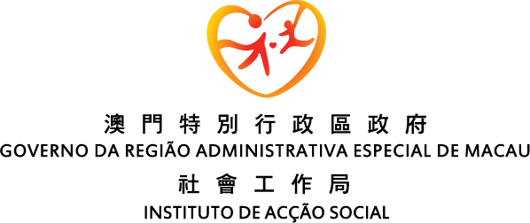

社會工作局 主辦
〝孝道傳承〞跨代共融活動資助計劃
參加者資料
序號 | 參加者姓名 | 性別 | 出生年份 | 備註
單位負責人簽署：

＿＿＿＿＿＿＿＿

